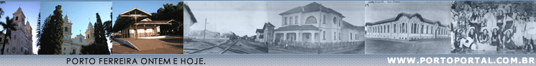


MARIO BORELLI THOMAZ

Filho de Antonia Borelli e Felice Thomaz, Mário Borelli Thomaz nasceu em Porto Ferreira no dia 13 de fevereiro de 1913.
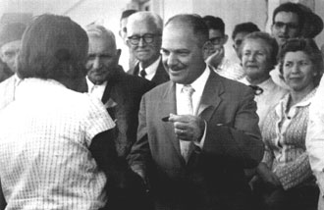
Seus irmãos eram Miguel, Ulisses, Dimas e Eneida.

Logo ao terminar o curso primário no então Grupo Escolar de Porto Ferreira, hoje Sud Mennucci, Mário ficou órfão de pai e logo aos 11 anos de idade, menino ainda, teve que enfrentar seu primeiro emprego.

Entrou na Fábrica de Louças de Porto Ferreira como operário e não demorou muito passou para o escritório como office boy.

Mesmo assim continuou a estudar até que conseguiu se formar em contabilidade, que na época se chamava guarda livros.

Infelizmente a Fábrica de Louças, nesse ínterim, teve que encerrar suas atividades e Mário teve que procurar outro emprego.

Inteligente, correto e muito comunicativo não demorou muito passou a ser funcionário do primeiro Banco que se abria em nossa cidade: Banco Agrícola de Pirassununga. Na mesma época prestava também serviços à Empresa Melhoramentos de Porto Ferreira onde teve destacada atuação.

Nova crise se abate sobre a cidade e o Banco em que Mário trabalhava teve que fechar. Passou a trabalhar na Prefeitura Municipal como secretário-tesoureiro e para sobrevivência sua e de seus familiares, nas horas que lhe sobrava, vendia títulos, vendia jóias e fazia escritas para vários comerciantes.

Em 1932, foi convidado a voltar ao trabalho na Cerâmica Porto Ferreira antiga Fábrica de Louças, da qual não mais se desligou.

Por esforços pessoais e dedicação ao trabalho, alcançou aí posições importantíssimas até chegar a Diretor Gerente.

Foi também Diretor superintendente da Cerâmica Artística Forjaz por volta de 1957 até encerramento de suas atividades mais ou menos em 1964.

Mário Borelli por longos anos foi diretor do Porto Ferreira Futebol Clube; tomou parte na diretoria que fez voltar a funcionar o Cine São Sebastião, que por muito tempo tinha encerrado suas atividades; presidiu a primeira festa comemorativa do Dia do Município, na gestão do Prefeito Joaquim Coelho Filho; participou na fundação da primeira Banda Infantil; foi Presidente da Corporação Musical Santa Cecília, em que também foi Presidente de Honra; foi sócio fundador da Sociedade Cultural de Porto Ferreira; fundador do aeroclube local; um dos fundadores do Clube dos 20; foi Mordomo da Irmandade de Misericórdia, Sociedade Mantenedora do Hospital Dona Balbina; participou ativamente da fundação do Rotary Club local, representando até seu falecimento, o governador do Distrito 454, ao qual está filiado o Clube local; fez parte de várias comissões de festas, inclusive religiosas.

Contornava as situações mais difíceis e sempre resolvia problemas que pareciam insolúveis. Mário Borelli Thomaz foi vereador por 12 anos, e por 9 anos foi Presidente.

Muitos projetos importantes foi por ele elaborado, como o da construção do Ginásio Washington Luiz.

Afastado temporariamente da política, candidatou-se novamente às eleições de 1969, voltando pela 4ª vez a tomar parte em nossa Casa de Leis, onde ocupou, até falecer a vice-presidência, além de presidir a comissão de Redação e Justiça.

Durante o mandato do Prefeito Paschoal Salzano, ocupou por tempo o cargo de Prefeito Municipal.

Conquistou a Comenda que recebeu das mãos do então Ministro das Relações Exteriores, José Carlos de Macedo Soares, comemorativa da visita ao país, do Presidente da República do Paraguai, Alfredo Stroessner.

Mário Borelli era casado com dona Isa Mondim.

Casou-se em 1941 e tiveram 5 filhos: Marisa, Marília, Marina, Márcia e Mário e sempre viveram felizes.

Mário Borelli Thomaz faleceu no dia 19 de abril de 1970, no Hospital São Camilo, em São Paulo.

Foi sepultado aqui, na cidade onde nasceu e amou.

A Escola de Comércio de Porto Ferreira, fundada em 2 de abril de 1962, hoje Centro de Ensino Municipal, tem o nome de Mario Borelli Thomaz.

O professor Aparecido Affonso Espírito Santo é seu Diretor desde 6 de janeiro de 1986.
Direitos autorais © www.portoportal.com.br
© Copyright by tutti 2004

